蒙城成长论坛
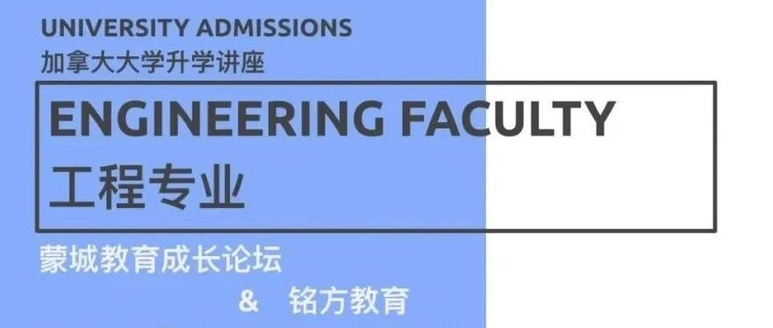

工程专业：加拿大大学升学系列讲座（一）
原创 蒙城成长论坛 MTL Education Forum



加拿大大学升学讲座
您是不是对选择大学专业有点迷茫？您是不是想知道心仪的专业是否合适自己？您是不是想了解各专业就业前景如何？蒙城教育成长论坛 —— 蒙特利尔影响力最大的教育公益组织和最大的家长信息交流平台，首开先河举办大学专业系列公益讲座，特邀铭方教育的Ruby老师为您提供全方位信息，2021年与您一起探索未来的大学求学之路！请关注我们的公众号 （微信公众号： MTL_EDU） ，获取最新的公益讲座信息和教育资讯，和精英家长们一起同行！

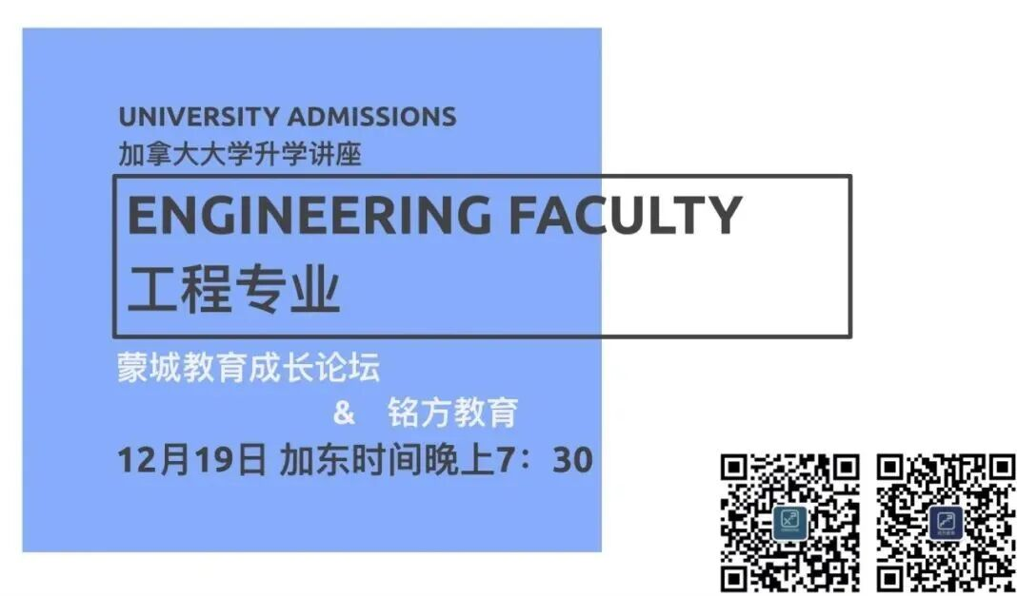
工科（Engineering Faculty），全称为工程与技术科学，是大学申请中一项十分热门的专业。很多家长和孩子认为，只要进了工科，好好读完大学四年，一只脚就已经踏入了成功的殿堂，接下来就是无数的公司offer和高昂的薪资。
工科，就是一块完美的敲门砖，因此近年来，工科及相关专业的报名人数年年攀升，竞争也十分激烈。
然而，大家真的了解工科吗？工科难道就真的适合每一个孩子吗？
铭方教育Ruby老师，以专业的视角带您了解大学专业选择中的工科。
讲座将覆盖专业介绍，申请模式，录取要求，毕业走向等方面，并邀请几大工科名校的在 校生和毕业生进行深入探讨和答疑。
满满的干货，欢迎各位同学和家长。
讲座时间安排及流程
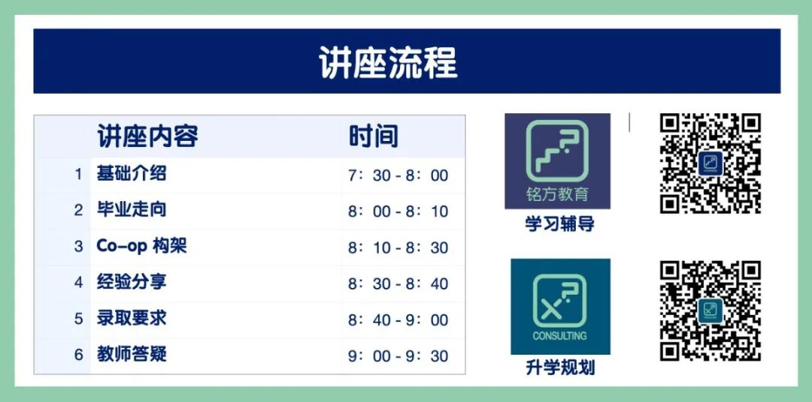
工程专业： 加拿大大学升学系列讲座（一）
时间: 2020年12月19日晚 07:30 PM
Zoom ID: 950 8329 8194
密码：888888
关于铭方
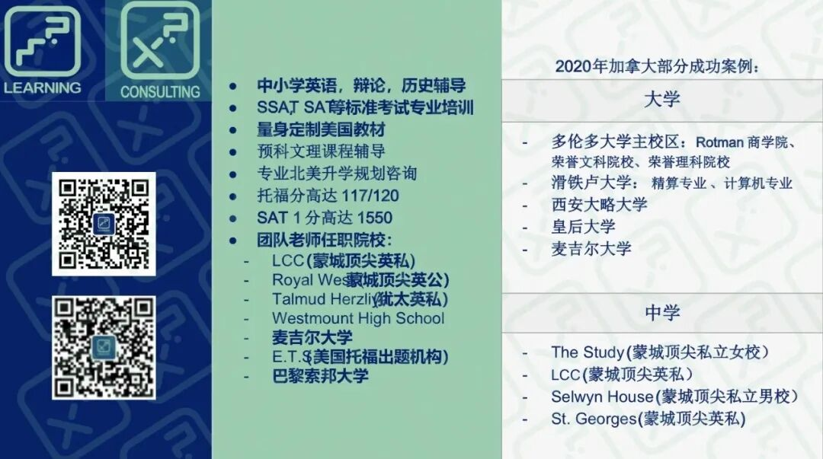
特色课程：各级别英语语法课程，读写，文学赏析课程，英语模拟法庭辩论课，中学历史省考辅导，以及预科专业辅导。
咨询服务：X² Consulting 秉承着“质量为先”，为广大学生客户提供一对一的量身定制高中和Cegep学生的申请，大学本科研究生的申请，实习，未来规划等提供专业服务。为每个学生个人、学业和生活方面提供独家定制的一体化服务。
END
蒙城教育成长论坛
长按扫码关注我们！


预览时标签不可点
阅读原文
阅读
微信扫一扫
关注该公众号
知道了
微信扫一扫
使用小程序

取消 允许

取消 允许

取消 允许
×
分析


微信扫一扫可打开此内容，
使用完整服务
： ， ， ， ， ， ， ， ， ， ， ， ， 。 视频 小程序 赞 ，轻点两下取消赞 在看 ，轻点两下取消在看 分享 留言 收藏 听过

